MODELLI MOLECOLARI
La vita richiede circa 25 elementi chimici, ma di questi 4 (carbonio, idrogeno, ossigeno e azoto) costituiscono circa il 96% della materia vivente. E’ in particolare il Carbonio l’elemento fondamentale per la vita.
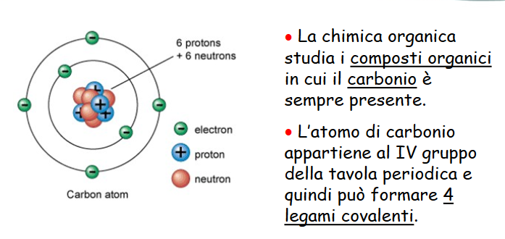
⁶_{C}
12, 011

Il carbonio può legarsi ad altri atomi di carbonio, come pure ad atomi di idrogeno, azoto e ossigeno con legami covalenti, formando una grande varietà di composti che è all’origine della varietà dei viventi sul nostro pianeta.

Le molecole biologiche più importanti rientrano in 4 classi:
- carboidrati
- lipidi
- proteine
- acidi nucleici
Proviamo a costruire con i modelli molecolari e con pongo e stuzzicadenti modellini molecolari di alcune molecole biologiche:
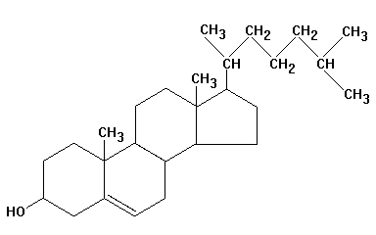
colesterolo
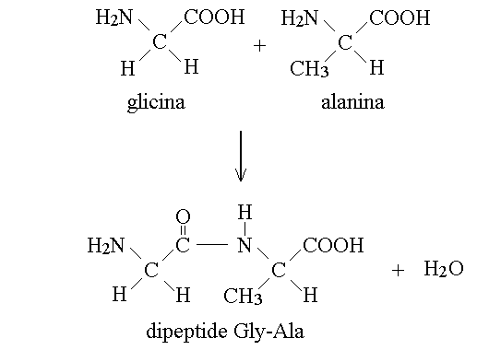 | 